ACTIVITATS MATEMÀTIQUES 27 ABRIL-3 MAIG.
Com van les propostes que us estem enviant? Us agrada fer-les? Nosaltres estem encantades que ens envieu fotos realitzant les activitats. Tenim tantes ganes de veure-us!
- Per aquests dies us proposem que feu a casa un TANGRAM.Com vosaltres dibuixareu les figures geomètriques per poder-lo construir, què us sembla si recordem com es diuen? Son planes o amb volum? Us donem algunes idees per construir algunes imatges. Seria molt divertit que ens féssiu arribar algunes de les vostres creacions (si podeu fer alguna foto per ensenyar-nos).
El TANGRAM és un joc xinès molt antic, que consisteix a formar siluetes de figures amb la totalitat d'una sèrie de peces donades. Les figures formades han de fer servir totes les peces sense encavalcar-les ni sobreposar-les.
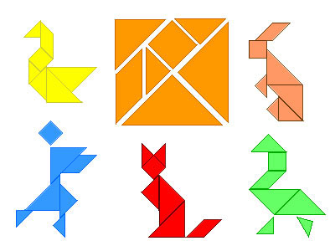
Animeu-vos a fer-les, aquestes i les que us inventeu.

- També ens agradaria proposar-vos una activitat per recordar la seriació numèrica. Si entreu en aquest link http://www.cristic.com/portfolio-items/dibujos-escondidos/?portfolioID=13154 ,i seguiu l’ordre dels números, ja veureu quins dibuixos més bonics sortiran!

- Us recordeu dels quadres de doble entrada?
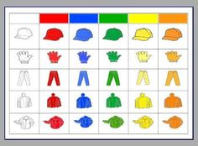
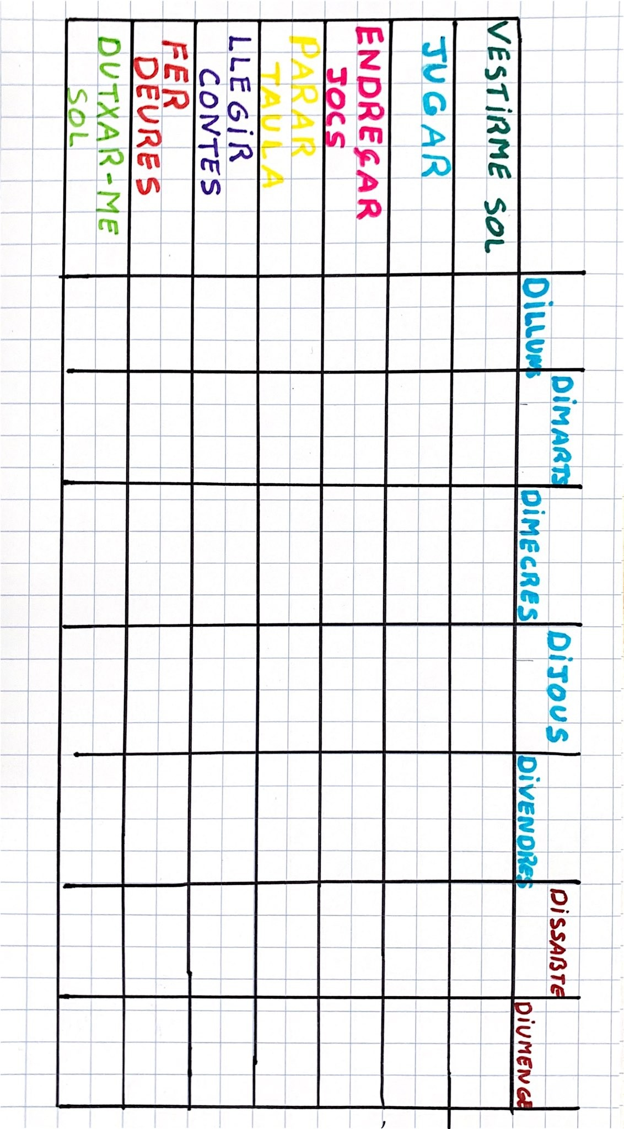
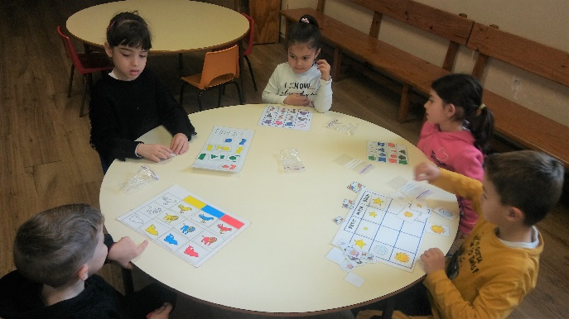

Com aquests o com el quadre de càrrecs que teníeu a la classe i que utilitzàveu tan bé! Us agradaria fer un a casa? Us proposem unes pautes i ja ens direu si us ha agradat!
- En un full feu una graella com la següent:

- Com veieu, a dalt hem posat els dies de la setmana i al costat coses que podem fer cada dia. Podeu omplir el requadre corresponent a les coses que heu fet cada dia pintant la casella, fent una creu, enganxat un gomet...com a vosaltres més us agradi. Ens voldreu ensenyar la graella quan estigui acabada?

- I si teniu més ganes de practicar les sumes i, alhora, practicar el desglossament dels números, podeu fer aquesta activitat:
- Feu 10 targetes i en cada targeta un número (de l’1 al 10).
Podeu aprofitar per fer la seriació numèrica al davant i al darrera i per observar quin número manca.
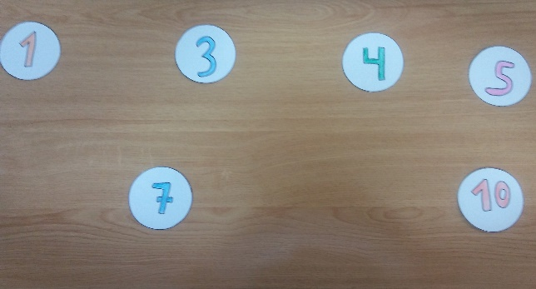
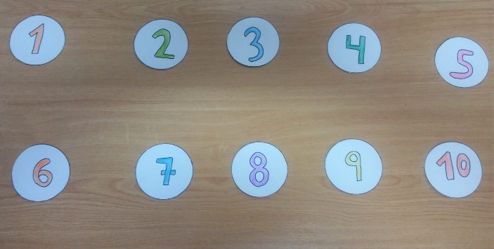

- Si teniu un dòmino, heu de posar en cada targeta que heu
fet aquelles fitxes que sumant totes les imatges o puntets, el resultat sigui el número de la targeta.
